课件制作基础知识
随着计算机的普及，充分运用计算机进行计算机辅助教学（CAI）已经成为教育界的共识。计算机辅助教学改变了几百年来的一支粉笔、一块黑板的传统教学手段。它以生动的画面、形象的演示，给人耳目一新的 感觉。
从本章开始，就要进行PowerPoint制作多媒体课件的学习之旅了。在正式讲解PowerPoint制作多媒体课件的技术之前，本章先做一些准备工作。
本章主要内容：
- 课件的概念、分类和作用
- 课件脚本的编写方法
- 课件素材的获取和处理

1.1 课件基础
课件是教育领域的一个热门话题，大部分教师对课件都有所了解。那么，到底什么是课件呢？课件有哪些类型？课件的作用又是什么？下面就一一回答这些问题。

1.1.1 多媒体课件的概念
课件（Courseware）是在一定的学习理论指导下，根据教学目标设计的、反映某种教学策略和教学内容的计算机文档或可运行软件。从广义上讲，凡具备一定教学功能的教学软件都可称为课件。课件可以说是一种课程软件，也就是说其中必须包括具体学科的教学内容。
通常所说的课件一般都是指多媒体课件。多媒体（Multimedia）是指信息表示媒体的多样化，它能够同时获取、处理、编辑、存储和展示两种以上不同类型信息媒体的技术。这些信息媒体包括文字、图形、图像、动画、声音与视频等。多媒体课件是指以计算机为核心，交互地综合处理文字、图形、图像、动画、声音和视频等多种信息的一种教学软件。
通过多媒体课件，可以将一些平时难以表述清楚的教学内容，如实验演示、情境创设、交互练习等，生动形象地展示给学生。学生通过视觉、听觉等多方面参与，更好地理解和掌握教学内容，增强了学习兴趣，活跃了课堂气氛，同时也扩大了信息获取的渠道。因此，用多媒体课件辅助教学，使教师和学生教与学的手段多样化，近年来被广泛应用于教学 领域。
有些专家对多媒体课件的概念是这样定义的：多媒体课件是指用于辅助教师的“教”或促进学生自主地“学”，以突破课堂教学中的重点、难点，从而提高课堂教学质量与效率的多媒体教学软件。
课件制作软件非常多，比如Flash、PowerPoint、几何画板、仿真模拟实验室、方正奥思等，那么本书为什么单单选择PowerPoint呢？
首先，在计算机上不装Office套件的很少，而装了Office套件的肯定会装PowerPoint，这样，无论在哪台计算机上都可以进行课件的开发制作、修改和运行。其次，该软件的界面十分友好，操作十分简单，很多人都用过Word，这就成功一半了，因为PowerPoint和Word有着统一的界面和操作方法。再次，PowerPoint有多种模板，稍加修改就可以制作出有自己特色的课件，而且它支持多种多媒体格式，所以大家完全可以选用这一软件作为开发课件的有利武器。

1.1.2 多媒体课件的种类
在制作课件之前，有必要认识一下课件的种类。如果按学科可以分为语文、数学、外语等；如果按学段可以分为幼儿园、小学、初中、高中、大学等；如果按制作工具可以分为PowerPoint、Flash、几何画板、仿真模拟实验室、方正奥思等；如果按课件开发与运行环境可以分为单机版和网络版；按课件使用目的可以分为个别指导型、练习训练型、问答型、模拟游戏型和问题解决型。
根据实现功能，多媒体课件大致可划分为演示型、工具型、智能型及综合型4种类型。
- 演示型课件：这种课件就好像是一段影片，用户只是在充当观众的角色。这种课件主要用于辅助教师进行课堂讲授，解决教学重点、难点问题，往往经过良好的教学设计，体现具体的教学内容。
- 工具型课件：主要用于满足教与学的功能性工具软件，往往不包含具体的教学内容，如几何画板、概念图工具等认知、探究工具。
- 智能型课件：这种课件的最大特色是具有模拟的人工智能，可以根据用户的答题情况判定用户的当前水平，从而生成适合用户个人的学习内容。
- 综合型课件：这种类型课件综合了前三种类型的特征。
根据课件制作结构，可将多媒体课件分为以下几类。
- 直线型课件：顾名思义，直线型课件的最大特点是结构简单，演示方便，整个课件流程如同一条直线顺序向下运行。目前教师上课多用此种类型的课件。
- 分支型课件：此类课件与直线型课件的最大区别在于该类型的课件结构为树状结构，能根据教学内容的变化、学生的差异程度对课件的流程有选择地控制执行。
- 模块化课件：模块化课件是一种较为完美的课件结构，根据教学目的将教学内容中的某一部分或某一个知识点制作成一个个课件模块，教师可根据教学内容选择相应的课件模块进行教学。由于模块化设计，可在课件运行过程中进行重复演示、后退、跳跃等操作，十分方便教学。
- 积件型课件：所谓积件，简单来说就是将各门学科的知识内容分解成一个个的标准知识点（积件）储存在教学资源库中，一个标准知识点（积件）可以看作是阐述某一方面、某一教学单位，同时包含相关练习及呈现方式、相关知识链的一个完整教学单元。积件是由教师根据教学需要，自己进行教学信息组合和教学处理策略集成的新一代教学课件。积件具有开放性、继承性及自繁殖性，而且实现了与教学方法、教材版本的无关性。积件型课件最大的优势在于它的系统性、开放性和可重复使用。教师可制作小型课件添加到积件库供自己或其他教师使用。

专家点拨：通常意义下的课件都是面对教师的，目前还有一种面向学生的课件——学件，主要用于学习者的自主学习，如交互式测试、模拟实验、教育游戏、学习专题等。

1.1.3 多媒体课件的作用
课件能够通过与学习者的交互作用，使学习者更直观、更轻松地获得知识和技能，达到教学目的。
（1）利用多媒体计算机的视、听效果，创设问题情境，激发学生的学习兴趣，提高课堂时效。例如在传统的教学活动中，教师对教学内容的描述大多是通过粉笔、黑板进行的，是一种“单媒体”的活动。多媒体教学课件具有形象生动的演示，动听悦耳的音响效果，给学生以新颖感、惊奇感，调动了学生的视觉、听觉等全身神经，从而使学生在教师设计的“激发疑问—创设问题情境—分析问题—解决问题”的各个环节中都能保持高度的兴趣，学习效果当然明显提高。
（2）利用多媒体计算机的演播功能，展示动态图形，揭示问题本质，提高课堂时效。动画演示方面是非常方便的，通过演示把抽象问题形象化，静态问题动态化，“数”由“形”来描绘，“形”由“数”来表达，达到“数”和“形”的沟通。
（3）利用多媒体计算机的文本功能，美化教学内容，完善教学方案，因材施教，提高课堂时效。多媒体计算机处理文字信息与普通投影仪、实物投影仪相比，有其独特的功能。例如，它能根据需要按不同的顺序展示文字信息，字体多样，色彩丰富，效果奇特。还具有切换和删除等功能。教学时，把有关文字信息事先输入计算机。课堂上，根据实际需要，随时可调出信息，并按各种不同顺序投影到大屏幕上。对于选择题，也不再像以前那样给出一个冷冰冰的“√”或“×”，而是富有情感的惊叹声或者鼓掌声，如果选错还可根据意愿再做相应的练习以巩固所学知识，运用CAI手段使教学方案设计得更加严密完善，大大提高了教学的针对性，符合因材施教原则，这是实施素质教育的体现。
需要明确的是，计算机不可能解决教学中的所有问题，夸大CAI的作用，试图以CAI完全代替传统教学手段的做法是不现实的。无论传播媒体怎样先进，不管它的功能如何完善，它们都不可能完全取代传统教学手段。
CAI与传统教学的关系是一种有机整合的互补关系。现代信息技术带给教育的不仅是手段与方法的变革，而是包括教育观念、教育模式在内的一场历史性变革。因此，如果不能更新观念、改变模式，信息技术的运用不仅不会提高教育效益，而且还会导致教育资源的浪费。

1.2 课件脚本
在利用PowerPoint制作课件之前，编写课件脚本是一个十分重要的环节。有的教师不重视课件脚本的编写，制作课件时就直接在PowerPoint中完成，这是十分不可取的。这种方法往往会使课件的制作带有很多随意性，想到哪里就制作到哪里，出现问题时就重新制作，效率特别低，制作出的课件效果也不好。
如果能把课件的制作当作一个系统工程来设计，那么必定可以更高效、更科学地制作出需要的课件。在制作课件之前，先系统地设计好课件脚本，然后根据课件脚本在PowerPoint中进行课件制作。这才是课件制作的科学方法。

1.2.1 什么是课件脚本
课件脚本是将课件的教学内容、教学策略进一步细化，具体到课件的每一框画面的呈现信息、画面设计、交互方式以及学习的控制，它是课件编制的直接依据。就像电视片的编制不能直接依据文学剧本，而是根据分镜头稿本进行拍摄一样。
这里指的课件脚本通常是指文字脚本，其目的既是为了体现软件教学设计的思想，同时也是为课件的制作打下基础。

1.2.2 如何编写课件脚本
要编写一个好的课件脚本，首先要对课件的使用有一些认识，然后写清楚教学目的、要突破的重难点、设计过程。设计过程最好是分版块写，如引入、新授、复习等部分各需要什么样的内容。最后绘制出一个课件设计的草图，如图片、文字、按钮出现的顺序、位置等。总之，一个设计充分的好课件脚本才能制作出一个好的课件。
下面以一首大家熟悉的古诗《咏鹅》为例进行脚本的编写，供广大教师写课件脚本时参考。
（1）制作一张表格，主要填写课件题目、教学目标、创作平台、创作思路和内容简介等信息，如表1.1所示。
表1.1 课件教学目标等信息的描述
课件题目 | 咏鹅 | 创作思路 | （略）
教学目标 | （略） | 内容简介 | （略）
创作平台 | PowerPoint 2007

（2）设计好课件整体结构图，如图1.1所示。导入、新授、练习、小结是课件的4个主要功能模块，其中导入、练习、小结3个模块的内容分别用一张幻灯片实现，而新授模块的内容是用两张幻灯片（这两张幻灯片通过超链接交互控制）实现的。
（3）逐步完成脚本卡片的编写，如表1.2所示。
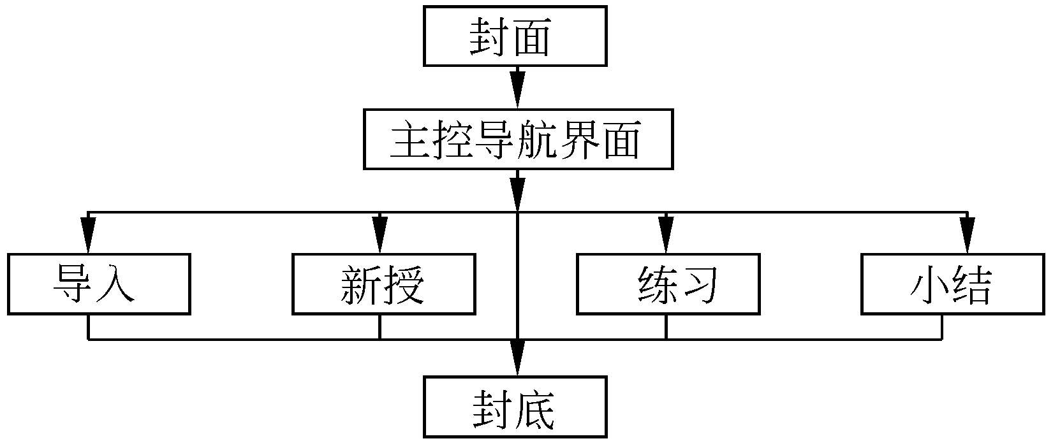
图1.1 课件整体结构图
表1.2 脚本卡片的编写（共8个模块）
页面序号 | 1 | 页面内容  简要说明 | 课件的封面（片头）
屏幕显示 | 图  咏鹅  作者：骆宾王
说明 | 1．“咏鹅”两字为艺术字  2．插入图为鹅的图片  3．加上背景音乐
页面序号 | 2 | 页面内容  简要说明 | 主控导航界面的制作
屏幕显示 | 带“练习”  字样的插图  带“新授”  字样的插图  带“导入”  字样的插图  带“小结”  字样的插图
说明 | 1．一共四幅图片，每一幅图片都带提示文字，便于操作  2．每幅图片都分别链接到相应的幻灯片
页面序号 | 3 | 页面内容  简要说明 | 导入部分
屏幕显示 | 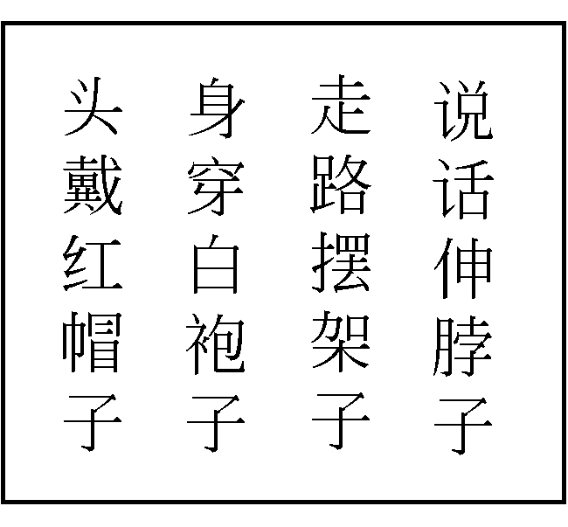  卡通笑脸  猜猜看  返回
说明 | 1．“卡通笑脸”用PowerPoint 2007的绘图工具绘制  2．“猜猜看”是艺术字，“谜语文字”是图片  3．“返回”为按钮，超链接到第2张幻灯片
页面序号 | 4 | 页面内容  简要说明 | 新授部分
屏幕显示 | 意境动画  鹅的古诗  返回
续表
页面序号 | 4 | 页面内容  简要说明 |  | 新授部分
说明 | 1．“鹅的古诗”为文本框，并以表格形式出现，每个字都注上拼音；录制旁白  2．“意境动画”为按钮，超链接到第7张幻灯片，内容为插入的Flash动画  3．“返回”为按钮，超链接到第2张幻灯片
页面序号 | 5 | 页面内容  简要说明 |  | 练习部分
屏幕显示 | 学了本诗后，请你画一只鹅！  画图区  返回
说明 | 1．主要运用PowerPoint 2007的绘图功能  2．“返回”为按钮，超链接到第2张幻灯片
页面序号 | 6 | 页面内容  简要说明 |  | 小结部分
屏幕显示 | 滚动文本框  返回
说明 | 1．滚动文本框中包含古诗的总结性文字  2．“返回”为按钮，超链接到第2张幻灯片
页面序号 | 7 | 页面内容  简要说明 |  | Flash动画
屏幕显示 | 带朗读的  Flash动画  返回
说明 | 1．Flash动画中要求带朗读，并突出意境  2．“返回”为按钮，超链接到第4张幻灯片
页面序号 | 8 |  | 页面内容  简要说明 |  | 课件的封底
屏幕显示 | 谢谢大家！  一些网站的链接地址
说明 | 1．“谢谢大家！”为艺术字  2．上述“一些网站的链接地址”为超链接
专家点拨：介绍用PowerPoint 2007制作多媒体课件的技术，就需要选择一个脚本作为载体。以上编写了“咏鹅”课件的详细脚本，本书将围绕这个脚本循序渐进地制作出“咏鹅”这个多媒体课件。这里需要提醒的是，虽然“咏鹅”是一个语文课件实例，但它承担的也仅仅是一个具体脚本内容的任务。所以，无论是哪一个学科的教师，只要跟着本书一步步学习，就一定能掌握用PowerPoint 2007制作多媒体课件的技术。

总之，通过课件脚本的编写，可以体现出作者的设计思想，也为软件的制作提供直接依据，如果课件不是设计者亲自制作，也方便设计者和制作者之间沟通思路。

1.3 课件素材的获取与处理
多媒体课件的制作是一个系统工程，单一的软件工具一般很难完成课件制作任务，本书以PowerPoint为中心研究课件制作技术，但是课件中使用的大量多媒体素材，PowerPoint却并不是都能够处理。因此，课件素材从某一个方面也影响课件的质量。下面就先了解一些关于课件素材的相关知识。

1.3.1 素材的基础知识
在多媒体课件中，多媒体素材一般包括文本、图片（图形、图像）、声音、视频和动画等。
- 文本：文本是多媒体课件中最基础的元素。课件中大部分文字内容都是通过文字来展示的。文本素材要有选择地应用于多媒体课件中，而不是大段大段地照搬照抄。对于突出重点、演示难点的文字，应以大字号、鲜艳的颜色标出。
- 图形：多媒体课件不能缺少直观的图形，就像报刊离不开文字一样，图形是多媒体最基本的要素。PowerPoint软件就具有功能强大的图形绘制能力。
- 图像：图像能形象展示教学内容，能解决难以用文字或语言描述的教学内容，特别对于低年级学生，能极大地吸引他们的学习兴趣。一般来说图像有两种主要类型：位图和矢量图。位图由像素构成，分辨率的大小决定图像的大小，低分辨率的图像放大后会模糊不清。矢量图是用数学方式绘制的曲线和其他几何体组成的图形，矢量图可随意放大而不改变清晰度。
- 声音：声音主要包括音乐和声效。声音是多媒体的又一重要组成部分，除了给多媒体带来令人惊奇的效果外，还最大限度地影响展示效果，声音可使多媒体课件从沉闷变得热闹，从而引导、刺激学生的兴趣。在多媒体课件中合理地使用声音，可以增强课件的感染力。
- 视频和动画：视频和动画能增加课件的趣味性，易于展开生动形象的教学，极大地吸引学生的注意力。视频和动画对学生的吸引力是前面几种素材所不能替代的。
以下是一般多媒体素材的文件格式。
- 文本：TXT、RTF、HTM、DOC等；
- 图片：BMP、DIB、GIF、JPG、TIF、TGA、PIC、WMF、EMF、PNG等；
- 声音：WAV、MID、MP3、MP2等；
- 动画：FLC、GIF、FLI、SWF、AVI等；
- 视频：AVI、DAT、MPG、MOV、RM、ASF、WMV、FLV等。

1.3.2 素材的获取
课件制作不是一项轻松的工作，除了精心设计之外，素材的收集也是较为头疼的事情，制作者往往要花费大量的时间，还不一定能达到比较理想的效果，那么到底有没有什么方法解决这一难题呢？
1．图片的获取
收集图片资料，工夫都在平时。可以充分利用扫描仪和数码照相机的作用，把卡通杂志上的一些生动有趣的图片扫描下来，存储在计算机里，甚至根据需要用图形软件做进一步处理，归类存放，在制作课件时就会比较方便。
在网页上能看到许多精彩的图片和动画（GIF格式），可以在图片或动画上右击，在弹出的快捷菜单中选择“图片另存为”命令，将图片保存在自己的计算机里，通过这种方法可以收集到各种所需的图片或动画。此外，网上也有许多专业的图库可供下载。
在观看光盘或玩一些游戏的时候，可以看到许多精彩的画面，假如想得到这些画面，只要按Print Screen键，然后打开一个图形处理软件（如“画图”程序或者Adobe Photoshop），选择其中的“粘贴”命令，图片就可以保存在计算机里，这种方法更为简单可行，只要是能看到的画面，一个也逃不了。
2．声音的获取
声音素材的选取一般有从网络中下载、从CD中选取和利用录音软件自己录制等方法。其中，从网络中一般是下载MP3格式的声音文件，既方便又简单，在这里不再赘述，下面简单介绍一下其他两种方法。
目前除了在网络中下载外，声音素材的最大来源就是利用软件直接从DVD、VCD、CD上获取。下面主要介绍一下用超级解霸从DVD获取声音素材的方法。
（1）将需要转换的DVD放入光驱中，单击计算机左下方的“开始”按钮，选择 “程序”|“豪杰超级解霸V8”|“音频解霸A8”菜单命令，打开音频解霸，界面如图1.2所示。
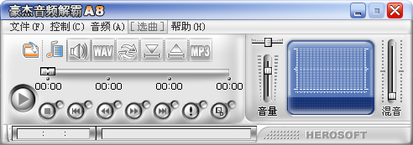
图1.2 音频解霸运行界面
（2）选择“文件”|“自动搜索播放光盘”菜单命令，音频解霸便开始播放影音文件。单击“选曲”按钮，在弹出的菜单中，找到要转换的歌曲，如图1.3所示。
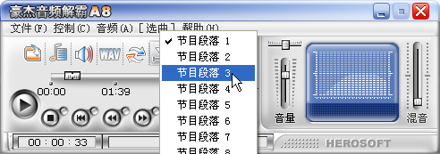
图1.3 选择歌曲
（3）单击“循环”按钮，这时整个播放区变为蓝色，而“选择开始点”按钮、 “选择结束点”按钮和“保存为MP3”按钮变为可用，这时便可以对歌曲进行录制了。
（4）先将需要转换的歌曲听一遍，确定好所需要录音的区域。将播放进度的移动条拖放到所要录音区域的开始位置，单击“选择开始点”按钮。然后把播放进度的移动条拖放到要录音区域的结束位置，再单击“选择结束点”按钮。此时所要录音的区域已经变成了蓝色，如图1.4所示。
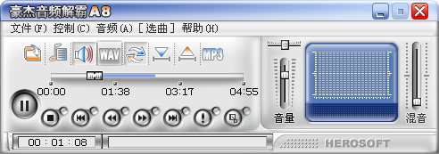
图1.4 确定录音区域
（5）单击“保存为MP3”按钮，在弹出的“保存音频流”对话框中，选择声音文件的保存路径，单击“保存”按钮，就可以进行转换了。
转换的过程中，可以看到压缩后的文件大小、已完成的数量（字节），同时也有进度条显示，如图1.5所示。
需要注意的是，采用这种方法进行录音，不管在录音之前选择的是哪个声道，得到的MP3文件都是“立体声”。如果想要将VCD伴音存为WAV文件来保证音质，可使用超级解霸中的“音频解霸”，选择“波形录音”将VCD伴音录制成WAV文件即可。
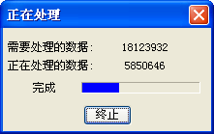
图1.5 转换进度条

3．Flash动画的获取
Flash动画以其短小精悍、内容精彩而风靡全球。可以使用一些软件下载Flash动画，比如“闪客精灵”等。
除此之外，在Windows环境下，有一个Temporary Internet Files文件夹，在网上看过哪些Flash动画，在这个文件夹中都能够找到。只要打开它，按下快捷键F3，输入*.swf后查找。这样，上网时所有看到的Flash动画都会显示出来。
4．视频的获取
Camtasia Studio是一款专门捕捉屏幕影音的工具软件。它能在任何颜色模式下轻松地记录屏幕动作，包括影像、音效、鼠标移动的轨迹，解说声音等，另外，它还具有及时播放和编辑压缩的功能，可对视频片段进行剪接、添加转场效果。它输出的文件格式很多，有常用的AVI及SWF格式，还可输出为FLV、GIF、RM、WMV及MOV等格式，用起来极其顺手。
只要将捕获区域、捕获效果、音频效果、鼠标效果各项设置设好后，就可以进行录制了。F9为暂停键，如果单击了主界面上的停止按钮，系统会提示保存文件，一般保存为AVI文件。只要是计算机屏幕上播放的影像，都可以使用该软件保存为视频文件，不用再去自己重新制作，特别方便。
如果只要截取DVD中某一段画面，完全可以使用豪杰超级解霸中的“超级解霸”，其用法和“音频解霸3000”截取音乐的方法差不多，只要可以播放的文件，不管什么格式，打开播放后，首先选择录取区域，选择开始点、结束点，最后录像指定为MPG或MPV文件。
目前，视频门户网站十分流行，比如优酷、土豆等视频网站提供了大量的视频素材，这些视频大部分都是FLV（Flash Video）格式的文件。要想获取这些视频素材，可以使用专业的FLV视频下载软件，比如“狂雷高清FLV视频下载”、“维棠FLV视频下载软件”等。

1.3.3 素材的处理
1．图片素材的处理
一般来说，计算机图像分为两种类型，一种是基于像素的位图图像；一种是基于数学方式绘制曲线的矢量图形。位图根据分辨率的大小决定了图像的大小和品质，低分辨率的图像如果放大的话，就会变得比较模糊，矢量图则可随意放大而不会改变其清晰度。一般情况下，处理这两种类型的图形处理软件分别为Photoshop和CorelDRAW。
Photoshop是Adobe公司推出的最强大的图形创作、处理专业级软件，为专业设计和图形制作营造了一个功能广泛的工作环境，使人们可以创作出既适于印刷亦可用于Web、无线装置或其他介质的精美图像。在课件制作过程中，位图素材经常需要用它来处理完成。
CorelDRAW是Corel公司推出的带有精确绘图和文字处理功能的平面绘图软件，是国际上公认的杰出矢量绘图软件之一。它融合了绘图与插图、文本操作、绘图编辑、桌面出版等应用程序。CorelDRAW被广泛地应用于广告制作、平面设计、图像处理、建筑装饰等领域。在制作课件时，可以将CorelDRAW处理的图像导出成EMF、WMF等图形格式，然后直接使用此类图形素材。
2．声音素材的处理
声音素材也是课件素材中的一个重要组成部分，大致可分为背景音乐、音效和录音 素材。
目前流行的录音和声音处理软件有SoundForge、Adobe Audition（早期软件版本名称为CoolEdit）、GoldWave、WaveCN、WaveLab等，对于初学者来说，GoldWave不失为一个好的选择。GoldWave是一款功能强大的数码录音及编辑软件，除了附有许多的效果处理功能外，还能将编辑好的文件存成 .WAV、.MP3、.AU、.SND、.RAW、.AFC等格式。GoldWave体积小，使用简单，在计算机配置方面要求不高，对一般的声音效果处理游刃有余，而且是中文操作界面。图1.6所示为GoldWave 5.06汉化版的运行界面。
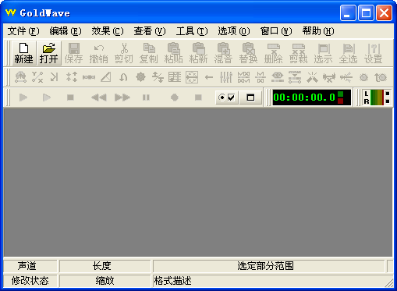
图1.6 GoldWave 5.06界面
下面详细讲解一下利用GoldWave录制声音的方法。
（1）在计算机桌面右下角“任务栏”上双击小喇叭图标，弹出一个“音量控制”对话框，如图1.7所示。
（2）选择“选项”|“属性”菜单命令，在弹出的“属性”对话框中，选择“调节音量”选项下的“录音”单选按钮，然后在“显示下列音量控制”列表框中选中“麦克风音量”复选框，如图1.8所示。
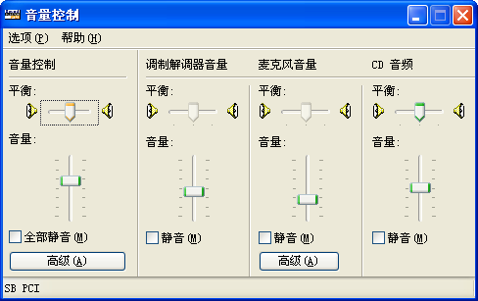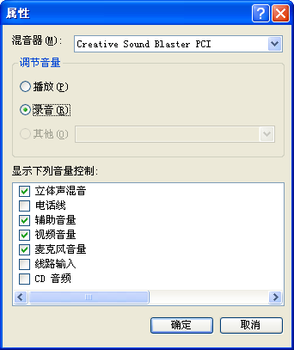
图1.7 “音量控制”对话框 图1.8 “属性”对话框
（3）单击“确定”按钮，在弹出的“捕获”窗口中，选中“立体声混音”选项下的“选择”复选框，如图1.9所示。
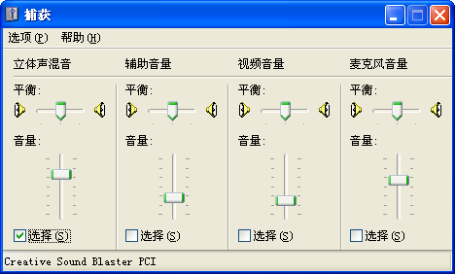
图1.9 录音控制面板
至此，声音设置全部完成，关闭所有窗口。下面开始在GoldWave中录制声音文件。
（4）运行GoldWave 5.06软件，选择“新建”命令，弹出“新建声音”对话框，单击“预置音质设置”下拉列表框中的“CD音质”选项，设定声音的“声道”为“单声道”， “采样频率”为22 050Hz。在“持续时间”中设置声音文件长度，如图1.10所示。
（5）单击“确定”按钮，弹出新建的声音文档，如图1.11所示。
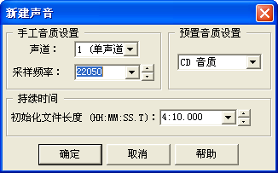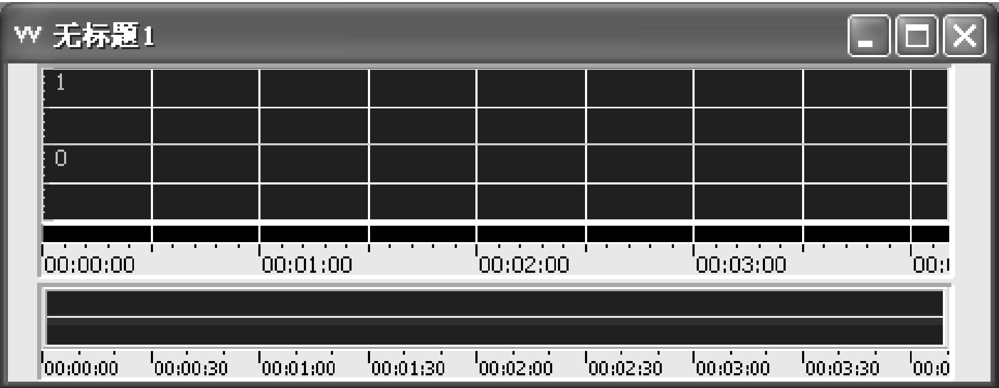
图1.10 “新建声音”对话框 图1.11 新建的声音文档
（6）选择“工具”|“控制器”菜单命令，弹出“控制器”窗口，如图1.12所示，在此窗口中，进行声音文件的录制。
（7）按住Ctrl键的同时，单击窗口中的“录音”按钮，开始录制声音。声音录制完毕后，单击“停止”按钮，得到录制的声音文件，如图1.13所示。
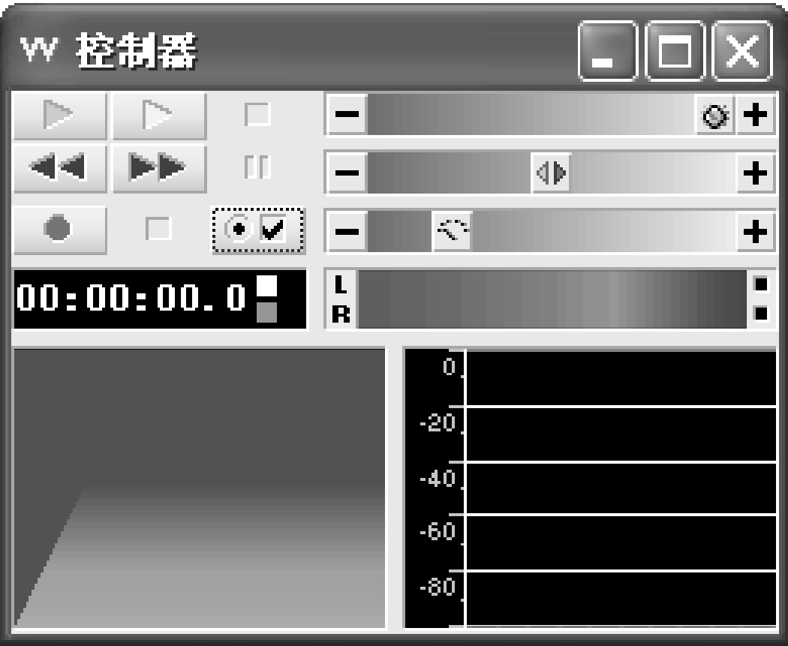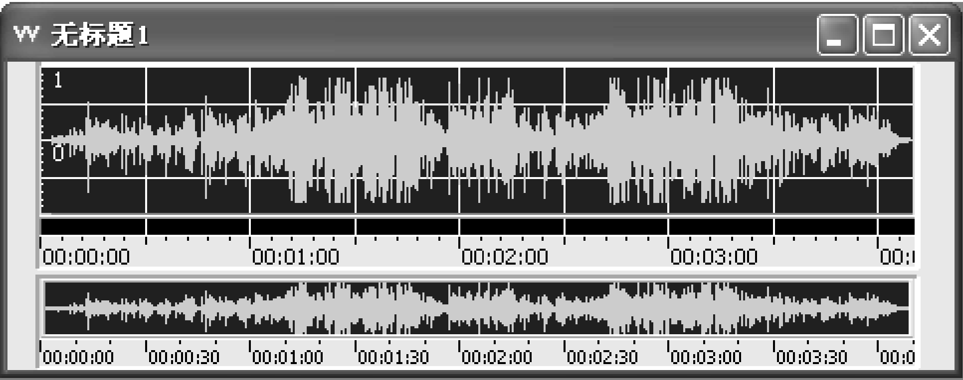
图1.12 “控制器”窗口 图1.13 录制的声音波形文件
在录制声音时，为了得到比较满意的声音效果，建议选择质量较好的麦克风，在安静的环境中进行声音录制，在录制中可以离麦克风远一些，或者用手帕包住麦克风头，这样可以有效地减少噪声。
为了使声音效果更好，往往还需要对音乐素材进一步编辑，比如对声音进行剪辑、添加淡入淡出效果、添加回声、去除噪音等。这些对声音效果处理的操作都可以在GoldWave中完成。
3．动画素材的制作
高品质的课件作品离不开具有震撼力的动画场面，计算机动画可分为二维动画和三维动画两类。
计算机二维动画指的是通过计算机制作的类似于卡通动画的平面动画。计算机二维动画的制作需要一些专门的软件（如Flash），有时候也可通过一些简单的方法直接生成，比如通过绘图软件或图像处理软件直接一帧一帧地做，然后到非线性编辑软件中进行合成。Flash是比较优秀的制作二维动画的软件，其优美的画质、短小精悍的体积、强大的交互，使其迅速成为目前最流行的二维动画软件。
计算机三维动画技术是利用相关计算机软件，通过三维建模、赋予材质、模拟场景、模拟灯光、模拟摄像镜头、创造运动和链接、动画渲染等功能，实时演示、制造立体动画效果和可以乱真的虚拟影像，将创意想象化为可视画面的新一代影视及多媒体特技制作技术。目前计算机上使用较多的三维软件有3ds Max、Maya等。掌握三维动画软件不是一朝一夕的事，熟练操纵三维软件需要花费大量的精力和时间。
4．视频素材的制作
目前常用的视频素材的类型主要包括Windows AVI格式、MPEG格式及流媒体格式。
一般使用外部采集的方式，通过视频采集卡将录像带、摄像机上的视频材料通过数字处理和压缩录制到计算机硬盘中，然后通过专门的视频编辑软件进行编辑，生成最终供课件开发工具使用的数字视频素材。而内部采集是通过豪杰超级解霸自带的截取视频片断的功能将DVD、VCD上的视频片断截取下来，再通过视频编辑软件进行编辑。有时也可以通过屏幕录像软件（比如Camtasia Studio）将操作过程录制下来作为一段演示视频。常用的视频编辑软件有Premiere、绘声绘影等。

